

Rapport de Projet



Simulation Python Matplotlib

Intitulé du sujet :
- Construire une map avec les obstacles en utilisant matplotlib
- Robot doit traverser la map en diagonal en évitant les obstacles

Dans un premier temps, vu que nous allons utiliser une bibliothèque du nom de matplotlib, je fais des recherches et imprime la fiche des fonctions de ce module.
Je fais ensuite de nombreux exercices afin de comprendre à maitriser cet outil.
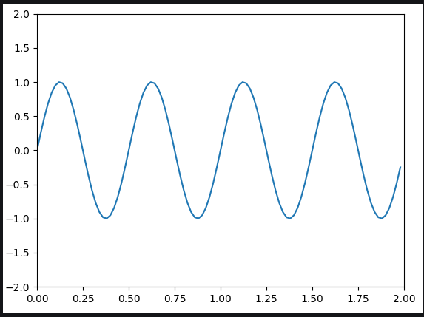

Fig 1 : Courbe sinusoïdale sur maplotlib

Une fois les fonctions de base acquise je me permet de me pencher plus sérieusement sur le projet et son intitulé.
Explication des consignes…

Capture du programme sur Python :
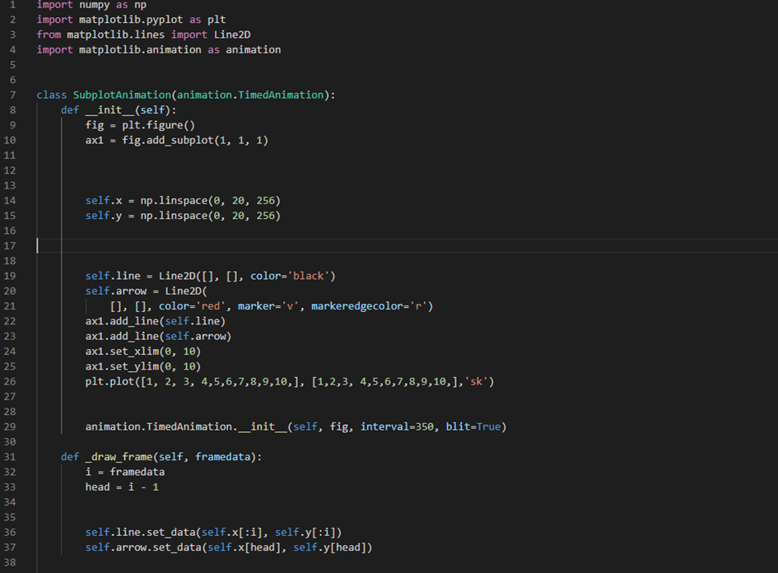

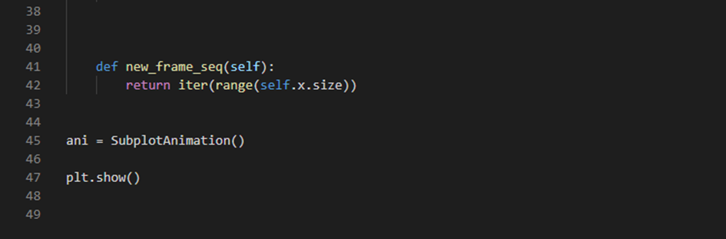

Fonctionnement et explications :
- On créer une classe qui regroupe les différentes fonctions que l’on va utiliser
- 1ère fonction : l’initialisation
-On créer la figure
-On choisit l’échelle (ici on a mis 1)
- On trace une courbe en x, y d’origine 0, vitesse 20 et précision 256.
- On modifie l’aspect de la courbe (couleur, forme…)
- On créer une forme que l’on va ajouter au bout de la courbe (ici une flèche pour simuler la positon à l’instant t du robot).
- On ajoute la courbe et la flèche sur la figure créer précédemment
- On définit les axes (ici les graduations representa la taille de la map que l’on souhaite)
- On ajoute des points sur le graphique (qui vont simuler les objets que le robot devra éviter)
- Fonction animation qui lance le mouvement du robot
- Il faut que la flèche s’efface au fur et à mesure du mouvement car ce sont en faites une multitude de flèche qui s’ajoute au cours du temps. Pour cela on créer une nouvelle fonction avec une variablement i qui va s’incrémenter et grâce à cette variable que l’on soustrait on peut effacer les flèches du positionnement d’avant.
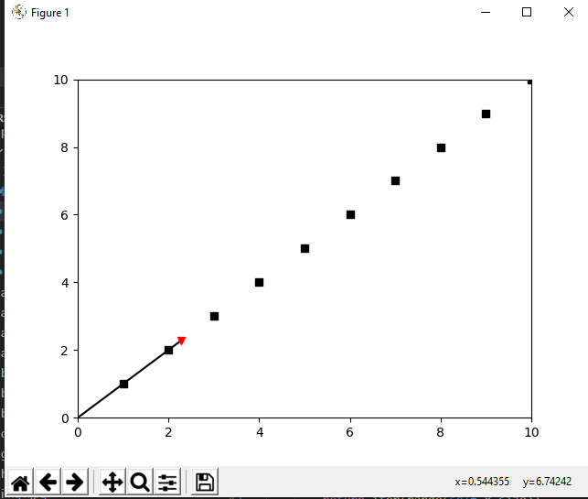

Prochain objectifs :
Comprendre comment python peut reconnaitre un obstacle afin que la courbe l’évite. (avoid obstacle)

Autres tests :
